Муниципальное дошкольное образовательное учреждение
"Детский сад № 96" г.Ярославля

Экологический проект «Вторая жизнь мусора»
для воспитанников 5-7 лет

Разработала старший воспитатель:
Потапова Л.В.

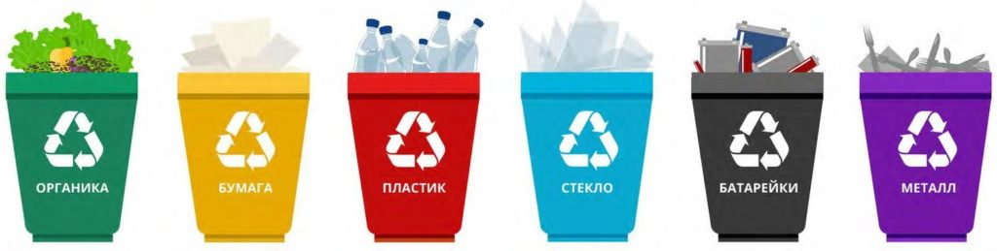

Ярославль
2019
Паспорт проекта:

Вид проекта: экологический, социальный.
Продолжительность: краткосрочный (2 недели).
Участники проекта: воспитанники дошкольного возраста 5-7 лет, родители, педагоги. Актуальность:
Мусор – проблема, с которой ежедневно сталкивается каждый из нас в городе, в парке, на улице, в общественном транспорте, в лесу, на реке. Все новые мусорные полигоны и стихийные свалки появляются с невероятной скоростью, несмотря на то, что многие виды отходов очень долго разлагаются или вообще не разлагаются. Неужели через несколько лет наша планета станет одной огромной свалкой? Этот вопрос волнует всех.
Большинство дошкольников очень любят гулять на природе, ходить с родителями в парк и лес, ездить на экскурсии. Но всех огорчает то, что почти везде очень много мусора. Путешествуя с родителями в разные страны, дети обращают внимание на чистоту вокруг, различные приспособления для мусора в зарубежных городах и сравнивают с улицами родного города. Бесконечные вопросы «Почему у нас так много мусора?», «Откуда он берётся?», «Как он влияет на здоровье человека и всего живого?» привели к идее создании проекта «Вторая жизнь мусора». Сотрудничество детского сада с семьями детей по экологическому направлению, совместно организованные мероприятия не только помогают обеспечить единство и непрерывность педагогического процесса, но и вносят в этот процесс необходимую ребенку особую положительную эмоциональную окраску.
Наиболее эффективный способ реализации задач экологического образования – это организация проектной деятельности совместно с родителями и детьми. Участие в экологических акциях, субботниках, озеленении, работа по природоохранным проектам – уникальная возможность для детей и родителей проявить себя, принести пользу окружающей природе родного края.
Цель проекта: Понимание необходимости беречь нашу планету от загрязнения мусором, важности переработки мусора и возможности вторичного его использования.
Задачи проекта:
- развивать умение видеть экологическую проблему и находить пути ее решения;
- дать детям представление о видах бытовых отходов и их свойствах;
- учить наблюдать, видеть причинно – следственные связи, делать выводы;
- развивать логическое мышление, речь, кругозор;
- развивать творческие способности детей в изготовлении поделок из бросового материала;
- формировать детско-родительские отношения в духе воспитания интереса и экологически правильного поведения в природе;
- вовлекать родителей в педагогический и творческий процесс работы группы, обогащая детско-родительские отношения опытом совместной творческой деятельности.
Предполагаемый результат:
- Развитие экологической культуры воспитанников.
- Осознание важности бережного отношения к природе и того, что нельзя мусорить бездумно. Дети поймут, что нужно бережно относиться к вещам, беречь их, делать из предметов-мусора оригинальные поделки и вещи.
- Знание правил сортировки, переработки мусора и возможного его использования.
- Повышение уровня экологической культуры и информированности воспитанников и родителей о проблеме обращения с отходами с помощью информационных сообщений.

Подготовительный этап:
- Составление плана проекта;
- Подбор художественной литературы: экологические сказки «Нет места мусору» и др.;
- Подбор мультфильма «Как мусор уничтожил мир»
- Подбор дидактического материала: загадок, стихотворений, пословиц;
- Подбор презентации на темы: «Разновидность мусора», «Мусор вокруг нас»;
- Составление картотеки опытов – экспериментов с бумагой, пластмассой, резиной, стеклом;
- Привлечение родителей к помощи в поиске необходимой информации, участию в конкурсе поделок из бросового материала «Новая жизнь старых вещей»,
- Привлечение родителей к участию в акции по сбору макулатуры «Принеси макулатуру – спаси дерево!».
Основной этап:
Познавательное развитие
- Беседа: «Беседа о мусоре, и о том, что можно сделать, чтобы мусора стало меньше».
Цель: Дать детям представление о проблеме мусора в городах. Выявление причин появления мусора. Рассказать о вреде свалок для природы и человека. Приучать детей к ответственному отношению к природе. Донести до ребят важность этой проблемы и показать некоторые выходы из данной ситуации. Знакомство со способами сортировки, переработки и утилизации мусора. Предложить подумать над разрешением проблемы мусора силами ребят в детском саду и дома.
- Экспериментальная деятельность: опыты по изучению свойств материалов: бумаги, стекла, резины, пластмассы, батареек.
- Дидактические игры

Речевое развитие
- Чтение художественной литературы: экологические сказки «Нет места мусору» и др.
- Просмотр мультфильма «Как мусор уничтожил мир»
- Рассматривание и обсуждение иллюстраций «Мусор вокруг нас»
- Отгадывание загадок, знакомство с пословицами и поговорками про чистоту и мусор

Художественно-эстетическое развитие
- НОД по рисованию «Не засоряй планету»
- НОД по конструированию (коллективный) «Ваза с ромашками из бросового материала»

Социально-коммуникативное развитие
Трудовые поручения
1. Уборка мусора на своем прогулочном участке.
2. Помощь малышам в уборке участка от мусора.

Взаимодействие с родителями:
- Анкета для родителей по экологическому воспитанию детей;
- Консультация «Экологическое воспитание детей в семье»;
- Подбор загадок, пословиц, поговорок про мусор и чистоту;
- Детско-родительский конкурс поделок из бросового материала «Новая жизнь старых вещей»;
- Акция по сбору макулатуры «Принеси макулатуру – спаси дерево!».
Заключительный этап:
- Выставка рисунков «Не засоряй планету»
- Подведение итогов конкурса поделок из бросового материала «Новая жизнь старых вещей
- Подведение итогов акции по сбору макулатуры «Принеси макулатуру – спаси дерево!»

Продукты проектной деятельности:
- Картотека опытов по изучению свойств материалов
- Картотека Экологических сказок
- Картотека загадок, пословиц и поговорок о мусоре и чистоте
- Картотека дидактических игр
- Выставка рисунков «Не засоряй планету»
- Рисование на тему «Не засоряй планету»
- Детско-родительский конкурс поделок из бросового материала «Новая жизнь старых вещей»
- Акция по сбору макулатуры «Принеси макулатуру – спаси дерево!»
- Фотоотчет проекта
Заключение
Подводя итог, можно отметить следующее: проект помог детям и родителям понять, что нельзя мусорить бездумно. Дети поняли, что нужно бережно относиться к вещам, беречь их, делать из предметов на выброс оригинальные вещи.

